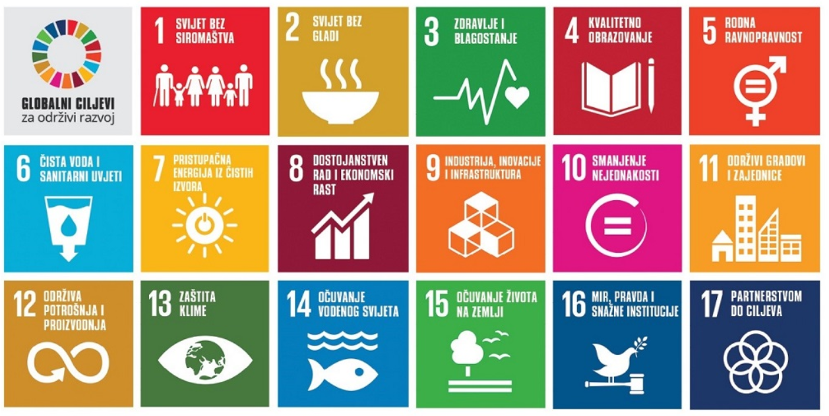

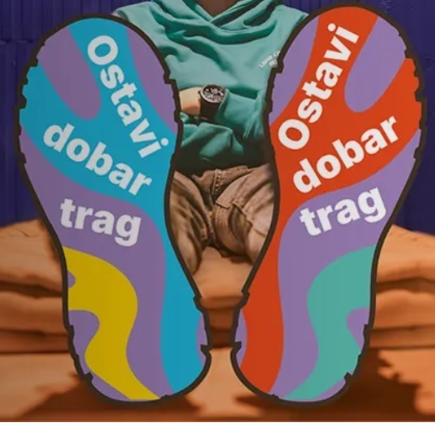
Europski tjedan održivog razvoja 2023.

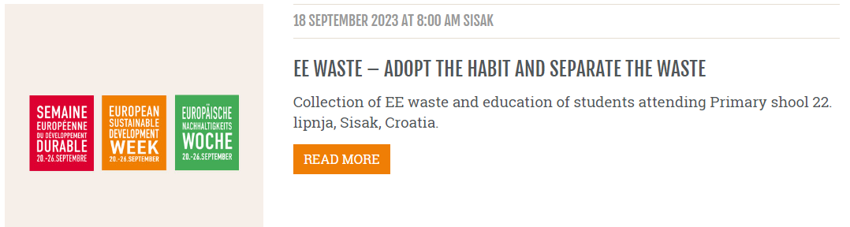

#BudimoOdrživi #ESDW2023

https://www.ekovjesnik.hr/clanak/6429/ukljucite-se-u-europski-tjedan-odrzivog-razvoja-2023-i-prijavite-svoje-aktivnosti

